So sánh (Balkan OI 2011)

*Program name: cmp.cpp/cmp.pas*

*Time limit: 10s*

Bạn cần thực hiện viết một chương trình cho một máy tính cổ, với bộ nhớ chỉ có 10240 bit. Ban đầu, tất cả các bit là 0.

Bạn cần thực hiện 2 hàm và thủ tục sau:

*Thủ tục remember(a)* với a là số nguyên trong khoảng [0,4095]

* Được phép gọi thủ tục bit_set(x) (0 < x <= 10240). Thao tác này sẽ đặt bit thứ x là 1.

*Hàm compare(b)* với b là một số nguyên trong khoảng [0,4095]

Bạn cần trả lại: -1 nếu b < a, 0 nếu b = a và 1 nếu b > a

* Được phép gọi hàm bit_get(x) (0 < x <= 10240), trả lại giá trị của bit thứ x *sau quá trình thực hiện thủ tục remember(a)*

Yêu cầu và chấm điểm:

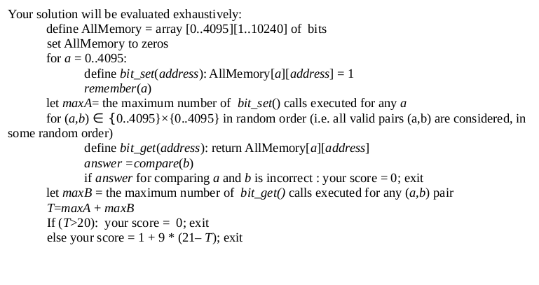

Bài làm:

Bạn được cung cấp file cmp.zip chứa toàn bộ các tập tin cần thiết. Giải nén và đặt chúng vào cùng một thư mục.

Với C++, bài làm được thực hiện trên file cmp.cpp (xem file mẫu). Biên dịch và chạy file cmp.cpp (không thay đổi bất kì dữ liệu gì trên file cmp.h)

Với Pascal, bài làm được thực hiện trên file cmp.pas (xem file mẫu). Biên dịch và chạy file public-cmp.pas (không thay đổi bất ì dữ liệu gì trên file này).